 | 世界无线电通信大会（WRC-23）  2023年11月20日-12月15日，迪拜 |  | 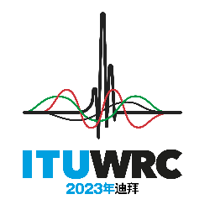
全体会议 |  | 文件 85 (Add.24)(Add.6)-C
 |  | 2023年10月22日
 |  | 原文：俄文
区域通信联合体共同提案
有关大会工作的提案
议项9.1
9 按照国际电联《公约》第7条，审议和批准无线电通信局主任关于下列内容的报告：
9.1 自WRC-19以来国际电联无线电通信部门的活动：
附件问题2，第427号决议（WRC-19）–在ITU-R更新《无线电规则》中与航空业务相关的条款
引言
区域通信联合体（RCC）主管部门认为，鉴于在研究期间没有人提出修订《无线电规则》（RR）的建议，目前没有必要就此问题对该规则做出任何修订。在这种情况下，建议废止第427号决议（WRC-19）。
如果在WRC-23之后进一步审查该事项，则RCC主管部门认为，ITU-R对与航空业务相关的《无线电规则》条款的任何更新都应确保这些条款与航空系统的当前和未来应用相协调。
RCC主管部门还认为，ITU-R更新与航空业务相关的《无线电规则》条款不应导致与航空业务相关的现有《无线电规则》条款的解释出现不一致。
提案
为解决WRC-23议程附加问题2，建议使用本文附件中的规则案文。

NOC RCC/85A24A6/1
条 款

NOC RCC/85A24A6/2
附 录

SUP RCC/85A24A6/3
第427号决议（WRC-19）
更新《无线电规则》中与航空业务相关的条款
世界无线电通信大会（2019年，沙姆沙伊赫），
理由： 该决议不再需要。
______________

